臺北市立蘭雅國民中學113學年度第2學期月薪制特教學生助理人員甄選簡章
壹、辦理依據
一、 高級中等以下學校及幼兒園特殊教育班班級與專責單位設置及人員進用辦法。
二、 教育部國民及學前教育署補助直轄市、縣市政府及主管高級中等學校特教學生助理人員經費及進用訓練考核作業要點。
三、 教育部國民及學前教育署113年3月29日臺教國署原字第1135700598號函。

貳、報名資格
一、具高級中等以上學校畢業或同等學力資格，且具下列條件之一者：
（一）符合「身心障礙者服務人員資格訓練及管理辦法」第2條所定身心障礙者服務人員之資格。
（二）三年內（自110年7月1日至113年6月30日止）曾受聘擔任學生助理員、教師助理員之服務時數，已累計達800小時以上之人員。
二、具有臺北市特殊教育助理員職前訓練證明（36小時培訓成績及格）者尤佳。
三、無「高級中等以下學校及幼兒園特殊教育班班級與專責單位設置及人員進用辦法」第14 條、第15條、第17條規定不得進用為特教學生助理人員之各款情事者。

參、甄選名額：1名。

肆、報名
一、報名方式：採現場報名，請應考人填具甄選報名表（附件1）、個人簡要經歷（附件2）及相關必要證件(身分證及最高學歷畢業證書)等附件。(若欲報名或無法配合現場報名時間，但有意願報名，也可以email聯繫特教組黃組長lyjh330@lyjh.tp.edu.tw)
二、報名時間：114年2月3日早上8時至中午12時。
三、報名地點：臺北市立蘭雅國中(臺北市士林區忠誠路二段51號)。
四、當天會以個人面談方式進行甄選，了解過去擔任助理員經驗、服務資源班或特教班學生經驗。
五、聯絡人：蘭雅國中輔導室特教組黃柔萱組長，請以email聯繫(lyjh330@lyjh.tp.edu.tw)或來電洽詢(02-28329377*330)(過年期間以email聯繫為主)。

伍、教育訓練
月薪制學生助理員之教育訓練規定如下：
一、職前訓練：進用前或進用後3個月內，接受臺北市政府教育局或學校（幼兒園）辦
理之36小時以上職前訓練。
二、在職教育訓練：每年應接受臺北市政府教育局或學校（幼兒園）辦理24小時以上
之在職訓練。
三、前述之訓練課程以案例及實作為主，並應包括性別平等教育及兒少保護等相關知
能課程3小時以上。

陸、工作內容
月薪制學生助理員工作內容（如附件四）：
一、在教師督導下，提供資源班或特教班學生在學校、幼兒園之生活自理、上下學及其他校園生活支持性服務。
二、寒暑假期間應配合參加本局或學校（幼兒園）規劃之教育訓練及寒暑假課後照顧班服務，其他時間則應返回進用單位指定之上班地點，協助辦理特殊教育相關業務。
三、如有未盡事項依相關規定辦理。

柒、待遇及聘用規定
一、薪資待遇：每月薪資新臺幣31,725元(尚未扣除健勞退費用)、年終獎金(1.5個月)、本校月薪制特教助理人員需接送特教學生交通車(每月導護費約6,000元，寒暑假無須接送交通車)、寒暑假工作及支薪，年終工作獎金及考核依據「教育部國民及學前教育署補助直轄市、縣市政府及主管高級中等學校特教學生助理人員經費及進用訓練考核作業要點」辦理。
二、月薪制學生助理員任職期間之服務內容、薪資、待遇、考核、休假、教育訓練及權利義務等相關事宜，依「教育部國民及學前教育署補助直轄市、縣市政府及主管高級中等學校特教學生助理人員經費及進用訓練考核作業要點」及勞動基準法等相關規定辦理。
三、月薪制學生助理員依勞動基準法規定簽訂契約，本次招聘工作期間自起聘日至114年7月31日止，採一學年一聘。若該校（園）服務學生仍有需求及障礙程度符合規定，且該員服務績效良好，進用學校得予續聘，仍以一年一聘為原則。
四、若於聘約期間，月薪制學生助理員原服務之學生轉學或無服務需求者，該員應接受臺
北市政府教育局調派至適當學校（幼兒園），不同意調派者，依勞動基準法辦理。

捌、工作時間
每日工作8小時，原則上是早上8點至下午4點，中午有休息時間(詳細時間於簽訂合約時共同約定)，配合學校行事曆重要活動，彈性調整。

附件一

臺北市立蘭雅國民中學113學年度第2學期月薪制特教學生助理人員
甄選報名表
應考人  姓名 |  |  |  |  | 身分證字號
聯絡  電話 | （日） |  |  | 行動電話 |  |  |  |  | 證件照黏貼處  （最近6個月內 2吋正面半身脫 帽照片）
聯絡  電話 | （夜） |  |  | E-MAIL |  |  |  |  | 證件照黏貼處  （最近6個月內 2吋正面半身脫 帽照片）
通訊  地址 | □□□□□ |  |  |  |  |  |  |  | 證件照黏貼處  （最近6個月內 2吋正面半身脫 帽照片）
緊急  聯絡人 | 姓名 |  |  | 行動電話 |  |  |  |  | 證件照黏貼處  （最近6個月內 2吋正面半身脫 帽照片）
繳交資料  及  資格查驗 | 項目 | 序號 | 檢附之證明（請於空格中勾選） |  |  |  |  |  | 審查人員審查
繳交資料  及  資格查驗 | 報名 表件 檢核 | 1 | □應考人國民身分證影本  □※未註明出生地或註記為大陸地區人民者，應另附具詳細記事 欄位之現戶個人戶籍謄本正本1份
繳交資料  及  資格查驗 | 報名 表件 檢核 | 2 | □個人簡要經歷正本
繳交資料  及  資格查驗 | 報名 表件 檢核 | 3 | □學歷證件（高級中等以上學校畢業或具同等學力資格）影本
繳交資料  及  資格查驗 | 報名 表件 檢核 | 4 | □身心障礙者服務人員資格訓練及管理辦法第2條所定身心障礙者服務人員之證照或證明之影本 |  |  |  |  |  | （4、5擇一繳交）
繳交資料  及  資格查驗 | 報名 表件 檢核 | 5 | □三年內曾受聘擔任學生助理員、教師助理員已累計達800小時之服務證明（自111年1月1日至114年1月24日止）影本(若無，可後補，暫時提供特教通報網服務時間紀錄也可以) |  |  |  |  |  | （4、5擇一繳交）
繳交資料  及  資格查驗 | 報名 表件 檢核 | 6 | □臺北市特殊教育助理員職前訓練證明（36小時培訓成績及格）（無則免附）
繳交資料  及  資格查驗 | 報名 表件 檢核 | 7 | □其他相關資格證明（無則免附）影本
備註 | 1.請備齊以上證件，並依序排列，影本應註記「與正本相符」及加蓋私章或簽名。  2.應考人所檢附證明文件不完整或無法辨識者，視為不合格。
備註 | 應考人簽章： |  |  |  |  |  | 中華民國114年 月 日

附件二

臺北市立蘭雅國民中學113學年度第2學期月薪制特教學生助理人員
甄選個人簡要經歷
工作項目 | 工作內容  （請依實際服務經驗於該工 作內容之空格中勾選） | 請依實際服務經驗具體簡述
生 活 自 理 指 導 | □協助與指導學生（幼兒）穿脫衣物、鞋子及 輔具 | 說明以250字為限（電腦列印或手寫均可)
生 活 自 理 指 導 | □協助與指導學生（幼兒）如廁或換尿布 | 說明以250字為限（電腦列印或手寫均可)
生 活 自 理 指 導 | □協助與指導學生（幼兒）用餐準備、餵食及 餐後處理 | 說明以250字為限（電腦列印或手寫均可)
生 活 自 理 指 導 | □協助學生（幼兒）維持正確姿勢或擺位及使 用輔具 | 說明以250字為限（電腦列印或手寫均可)
生 活 自 理 指 導 | □協助與指導學生（幼兒）午休 | 說明以250字為限（電腦列印或手寫均可)
協 助 學 生 參 與 學 習 | □協助學生（幼兒）課程 參與 | 說明以150字為限（電腦列印或手寫均可)
協 助 學 生 參 與 學 習 | □協助執行治療師建議 訓練之活動 | 說明以150字為限（電腦列印或手寫均可)
協 助 學 生 參 與 學 習 | □協助學生（幼兒）參與、 融入各項活動 | 說明以150字為限（電腦列印或手寫均可)
協 助 學 生 校 園 安 全 維 護 | □協助老師執行學生（幼 兒）情緒行為處理策略 | 說明以300字為限（電腦列印或手寫均可)
協 助 學 生 校 園 安 全 維 護 | □協助維護學生（幼兒）上、下學的安全 | 說明以300字為限（電腦列印或手寫均可)
協 助 學 生 校 園 安 全 維 護 | □協助維護學生（幼兒）在校作息安全 | 說明以300字為限（電腦列印或手寫均可)
協 助 學 生 校 園 安 全 維 護 | □協助維護學生（幼兒）校外教學安全 | 說明以300字為限（電腦列印或手寫均可)
協 助 學 生 校 園 安 全 維 護 | □協助處理突發事件 | 說明以300字為限（電腦列印或手寫均可)
協 助 學 生 校 園 安 全 維 護 | □協助安撫學生（幼兒）情緒並給予適當協助 | 說明以300字為限（電腦列印或手寫均可)

附件三
臺北市立蘭雅國民中學113學年度第2學期月薪制特教學生助理人員甄選
報考人員服務時數證明書（樣張）
應考人姓名 |  | 申請日期： 年 月 日
身分證字號 |  | 學校名稱
任職期間  擔任職務 | 職務名稱  （請勾選） | 工作期間 |  | 服務時數
任職期間  擔任職務 | □學生助理員  □教師助理員 | 年 月 日至  年 月 日 |  | 小時
任職期間  擔任職務 | □學生助理員  □教師助理員 | 年 月 日至  年 月 日 |  | 小時
任職期間  擔任職務 | □學生助理員  □教師助理員 | 年 月 日至  年 月 日 |  | 小時
任職期間  擔任職務 |  |  |  | 共計 小時
(上開表格如不敷使用，可自行延伸)
學校（園）核章：

備註：
一、需檢附3年內（自111年1月1日至114年1月24日止）曾受聘擔任學生助理員或教師助理員已累計達800小時之服務證明書影本。
二、本證明需加蓋服務學校關防或業務單位章。
三、本樣本為參考格式，如應考人原已取得學校（幼兒園）已開立該校（園）格式之服務證明、有登載服務時數且經原服務學校加蓋關防或業務單位章者，可使用該校（園）原本發給之服務證明佐證，無須依本格式另行開立服務證明。
四、如3年內（自110年7月1日至113年6月30日止）服務不同學校，可分數張填寫服務時數證明書。
附件四
臺北市立蘭雅國民中學113學年度第2學期月薪制特教學生助理人員
工作內容
一、教育訓練規定：
（一） 職前訓練：進用前或進用後 3 個月內，接受臺北市教育局或學校（幼兒園）辦理之36小時以上職前訓練。
（二） 在職教育訓練：每年應接受臺北市教育局或學校（幼兒園）辦理24小時以上之在職訓練。
（三） 前述之訓練課程以案例及實作為主，並應包括性別平等教育及兒少保護等相關知能課程3小時以上。
二、工作內容：
（一） 在教師或教保服務人員督導下，提供身心障礙學生或幼兒在學校、幼兒園之生活自理、上下學及其他校園生活支持性服務，執行內容包括但不限於以下表列：
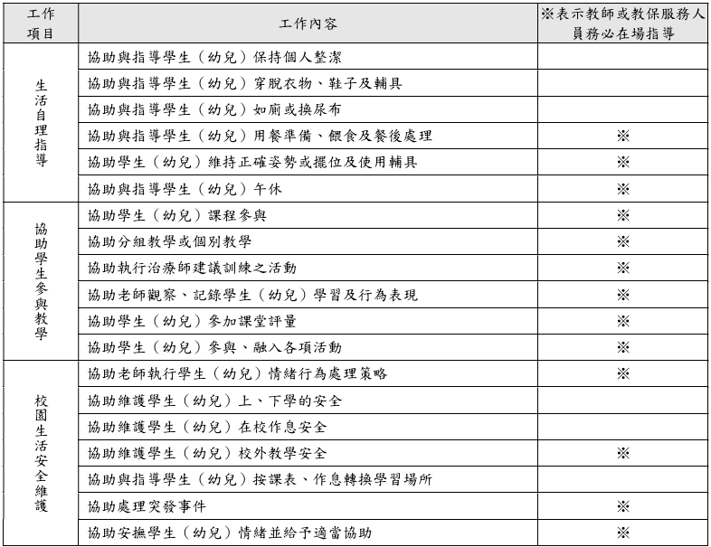
（二） 寒暑假期間應配合參加本局或學校（幼兒園）規劃之教育訓練及寒暑假課後照顧班服務，其他時間則應返回進用單位指定之上班地點，協助辦理特殊教育相關業務。
三、如有未盡事項悉依相關規定辦理。

